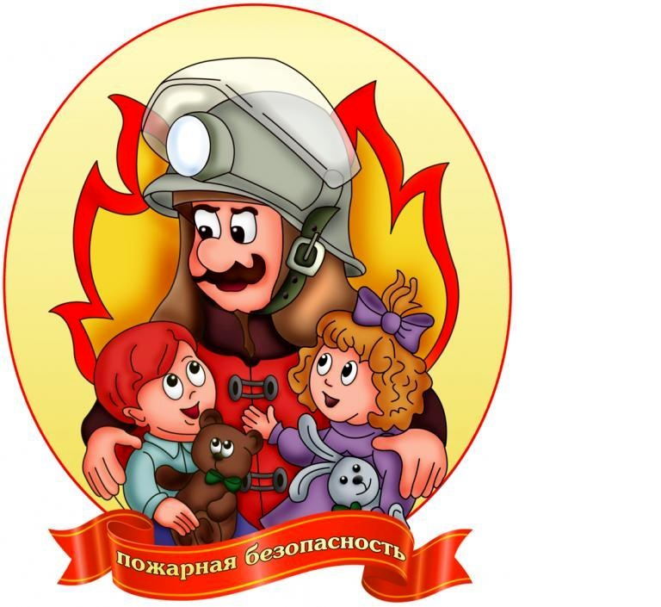

Содержание
Пожарная безопасность для детей – один из важных вопросов, которому должны уделять большое внимание воспитатели в детском саду и родители дома. Грамотное поведение по предотвращению и во время возникновения критической ситуации может спасти жизнь.

Правила пожарной безопасности для детей
Вопрос безопасности очень важен, поэтому к нему нужно привлечь максимальное внимание. Чтобы заинтересовать дошкольников, лучше всего материал преподносить в виде плакатов и иллюстраций.
Основные правила в быту:
- Малыш должен с раннего детства знать, что спички не игрушка. Даже маленькая искорка может вызвать большое воспламенение.
- Нельзя пользоваться электрическими приборами без присмотра взрослых.
- Перед уходом из дома важно проверить, выключены ли все приборы и плита.
Важно научить малыша правилам поведения на кухне, объяснить, что газовая плита представляет большую опасность, если ей пользоваться неосторожно.
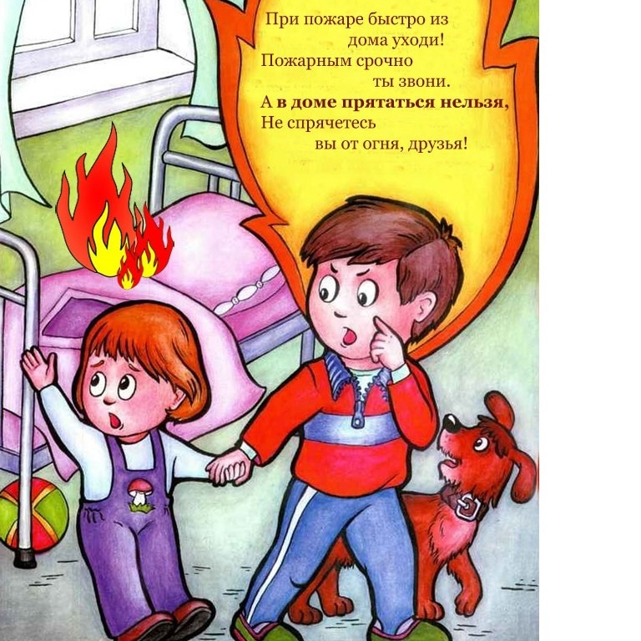

Детей какого возраста следует обучать пожарной безопасности
Начинать обучение пожарной безопасности нужно в возрасте двух лет. С этого момента можно знакомить кроху с предметами, которые находятся в доме, рассказывать их предназначение. При знакомстве с пожароопасными предметами нужно дать понять, что за ними кроется опасность.
Начиная с трех лет, малыш становится более самостоятельным, он пытается всячески подражать взрослым. В этот момент родителям важно приучить его к тому, что есть обязанности, которые можно выполнять только взрослым.

Основные причины возникновения пожаров
Прежде, чем вести с детьми разговоры о правилах противопожарного поведения, нужно рассказать им о причинах, по которым может возникнуть пожар. Должно сформироваться понимание, что возгорание возникает не только от спичек по вине детей, но и по независимым от человека обстоятельствам. К ним относятся:
- Неправильная эксплуатация электрических приборов.
- Пользование поломанными розетками.
- Включение одновременно мощных электроприборов.
- Неосторожное разведение огня.
- Оставленные включенными электрические приборы.
- Неаккуратное обращение с фейерверками, хлопушками.
Обратите внимание! Дети с раннего детства должны понимать, что чаще всего причиной пожара становится
беспечность людей. Это 90% всех случаев.

Памятка для детей во время возникновения пожара
Ребенка важно учить не только противопожарной безопасности, но и правилам поведения во время возникновения возгорания. Не всегда меры предосторожности помогают избежать пожара. Если беда все-таки случилась, дети должны знать элементарные действия.
Важно! Нужно акцентировать внимание на то, что все действия во время распространения огня должны быть оперативными. Нельзя пытаться затушить возгорание самостоятельно, нужно сразу же обратиться за помощью к
взрослым.
Если покинуть дом уже не получается, нужно найти комнату с окном, в которой нет огня и плотно закрыть дверь. Нельзя открывать форточки, так как они создают условия для более быстрого разгорания.
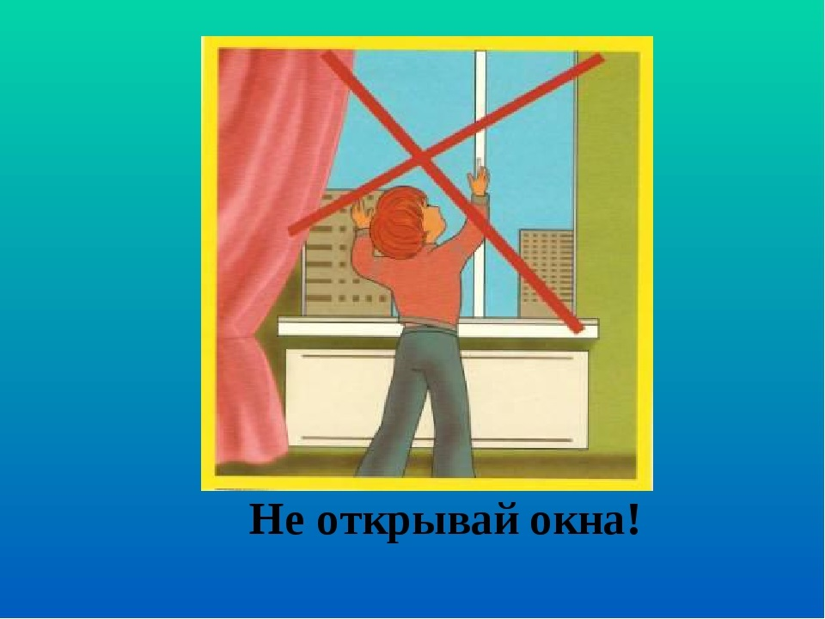
Меры безопасности

Мероприятия по пожарной безопасности с детьми в ДОУ
Задачей родителей и воспитателей является помощь ребенку в познании окружающего мира. Взрослые должны уделять особое внимание знакомству детей с опасностями, которые их могут ожидать.
С раннего возраста в детском саду по ФГОС предусмотрены занятия по пожарной безопасности. Их целью является формирование у детей навыков правильного поведения как в быту, так и при возникновении критической ситуации.

План мероприятий по пожарной безопасности в ДОУ
Большую роль в образовательной программе играет разработка программы. Разработка плана по разработке проекта включает в себя:
- Знакомство родителей и детей с целями программы.
- Проведение анкетирования среди родителей.
- Привлечение их к подбору материалов для изготовления наглядного материала.
- Организация совместной работы по созданию плакатов.
- Подбор и чтение художественной литературы по ПБ.
- Работа с дидактическими играми по тематике.
- Создание презентации.
- Подбор материалов для проведения экспериментов и опытов.
Обратите внимание! Одним из эффективных методов образовательного процесса считается проведение открытого
урока в средних и подготовительных группах. Они могут быть организованы в виде театрализованного представления.

Безопасность детей на улице и правила поведения в общественных местах

В завершении проведения всех мероприятий должно проводиться обобщение с подведением итогов. На данном этапе воспитатель должен обратить внимание на то, как дети освоили пройденный материал.

Формы проведения занятий по пожарной безопасности в средней группе
В средней группе полученные знания должны расширяться. Дети усваивают, что огонь может быть другом только в том случае, если с ним правильно обращаться. При малейшей ошибке – это самый страшный враг.
Ребят знакомят с работой пожарной службы более детально. Любой материал подается в игровой форме.
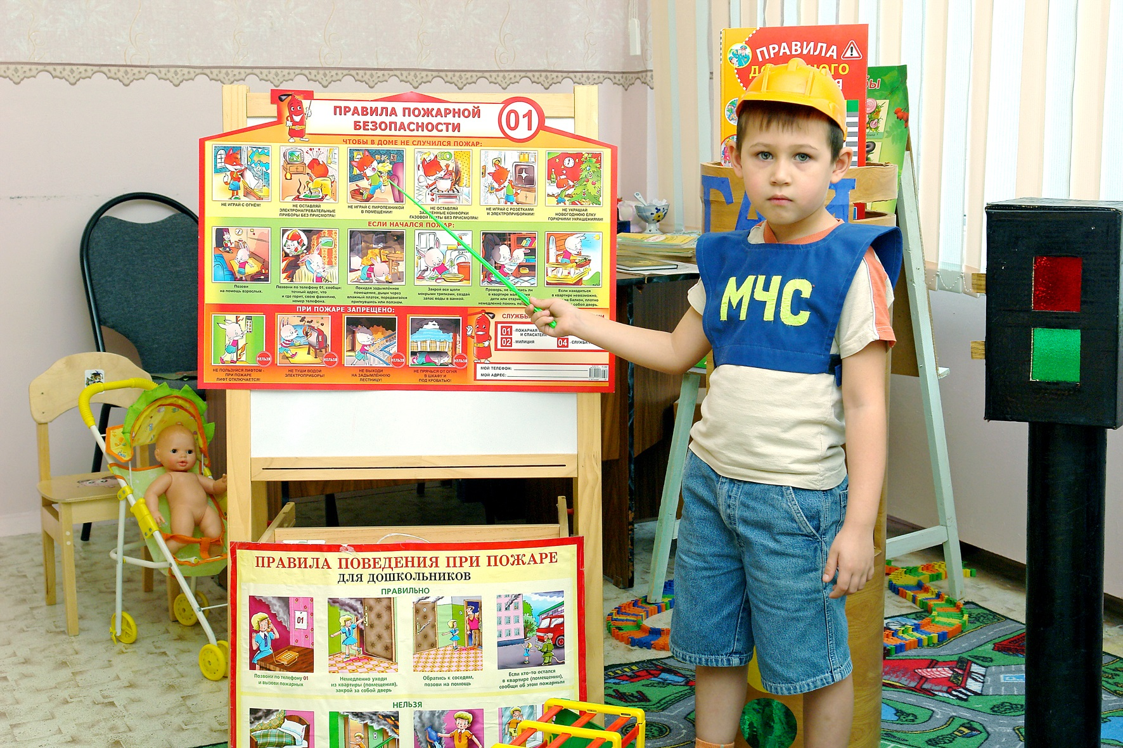
Открытое занятие

Формы проведения занятий по пожарной безопасности в младшей группе
Обучать пожарной безопасности нужно начинать с младшей группы. В этот период воспитатель знакомит ребят с понятием «пожар». Даются знания об источниках возгорания в квартире. Формируется представление о профессии пожарного.
Вся занятия проводятся исключительно только в игровой форме, должны привлекаться сказочные герои, использоваться игрушки. Весь материал должен преподноситься в форме, доступной для восприятия детского возраста. Важно использовать максимально возможные методы наглядности,

Поведение для самых маленьких: что делать, если начался пожар
С раннего возраста детей нужно знакомить с первыми признаками, которые указывают на начало возгорания. Ребенок должен понимать, если появляется запах или дым, эти признаки игнорировать нельзя.
Важно! Ребенок должен знать кого-то из надежных соседей, к которым можно обратиться за помощью!
Если источник возгорания находится дома, пытаться потушить самостоятельно не стоит. Нужно позвонить 01, поставить в известность взрослых. Дети должны четко знать, что нельзя тушить огонь от бытовых электрических приборов водой.
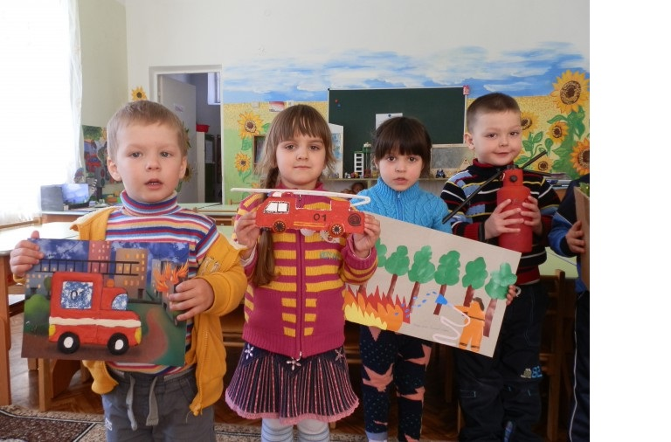
Форма закрепления материала

Обучение детей дошкольного возраста пожаробезопасному поведению
Безопасность при пожаре для детей основана на формировании у дошкольников основ, которым необходимо следовать в критических ситуациях. Воспитанники получают начальные знания в процессе игр, участия в тематических, спортивных мероприятиях. Работа воспитателей должна быть совместной с родителями. Важно добиться единства взглядов, чтобы нормы были усвоены правильно.
Обратите внимание! Формы подачи материала могут быть разными. Все зависит от профессионализма воспитателя и
возраста детей.

Пожарная безопасность в быту для детей
С раннего возраста дети должны знать правила поведения с электрическими приборами и воспламеняющимися предметами дома. Формируется понятие о том, что нельзя играть спичками, баловаться с розетками.

Что делать при пожаре детям в помещении: в доме, квартире
Даже при соблюдении всех мер безопасности никто не может полностью застраховать себя от возникновения критических ситуаций. Помимо профилактических мероприятий важно проводить с детьми беседы о правилах поседения во время пожара.
Если возникло возгорание необходимо:
- быстро выбежать из квартиры;
- сообщить о пожаре соседям;
- вызвать 01.
Если выйти из помещения уже невозможно, необходимо взять мокрую ткань для защиты дыхательных путей. По возможности нужно выбраться на балкон.
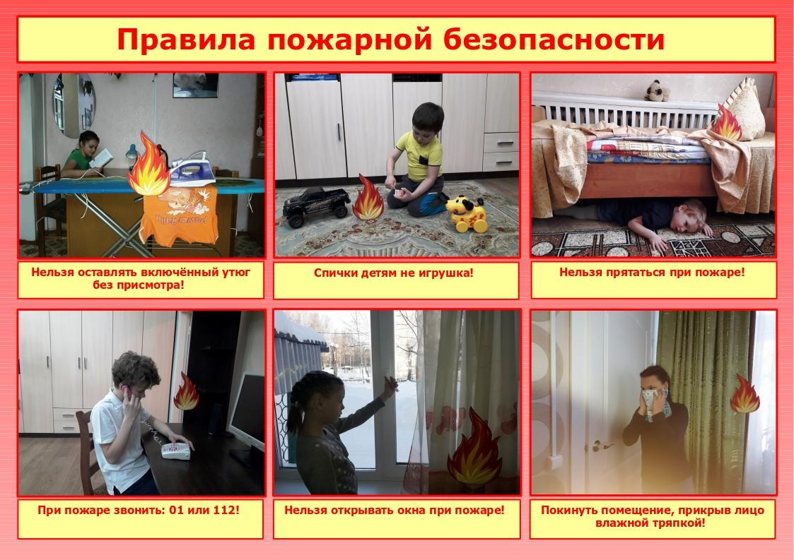
Правила поведения при пожаре

Что нельзя делать при пожаре
Кроме того, что можно делать во время возгорания, дети должны знать перечень действий, которые категорически запрещены:
- нельзя поддаваться панике;
- пытаться спасти игрушки, рискуя своей жизнью;
- тушить огонь самостоятельно;
- прятаться под кроватями и в шкафах;
- заходить в лифт.
Важно! Нужно объяснить детям, что нельзя открывать окна, прыгать с балкона!

Пожарная безопасность на улице
Опасное возгорание может возникнуть не только дома, но и на улице. Например, можно столкнуться с горением сухой травы. Во время обучения детям рассказывают о том, как правильно разводить костры, о необходимости убирать за собой мусор, бумаги, легковоспламеняющиеся предметы. Полученный материал закрепляют в игровых формах и в творчестве. Можно предложить детям нарисовать рисунок по тематике или раскрасить картинки, создать аппликации. По итогам организуется выставка работ.

Противопожарное поведение в лесу
Знать правила поведения дети должны не только в быту, но и на природе. Дошкольники могут выезжать организованными группами с воспитателями на природу. Не всегда такой отдых безопасен, так как лесные пожары считаются одним из самых разрушительных бедствий.

Правила поведения детей на каникулах

Отпуская детей в лес с группой, нужно провести с ними инструктаж по вопросам безопасности:
- Ребенок должен знать, что огонь с разведенного костра может очень быстро перекинуться на сухую траву. Ее нужно сразу же затушить с помощью песка, воды или одежды.
- Если не удается справится с возгоранием, нужно как можно быстрее покинуть опасную зону и вызвать пожарных.
Убегая от огня, нужно учитывать направление ветра!

Фейерверки – не игрушка детям
Неизменные атрибуты новогодних праздников – красочные фейерверки привлекают детское внимание, но представляют собой огромную опасность. Родителям необходимо приучать детей с раннего детства, что к пиротехнике нельзя подходить без взрослых. Она должна храниться только в недоступном для малышей месте.
Особый контроль осуществляется за продажей пиротехнической продукции. Ее можно приобрести только с 14 лет, некоторые изделия разрешены к продаже только с 18 лет.
Важно! Родители должны использовать фейерверки только строго в соответствии с инструкцией производителя.

Детям о пожарной безопасности
В детских садах большое внимание уделяется занятиям по ознакомлению с правилами пожарной безопасности. Часто устраиваются уроки, приглашаются представители МЧС, которые на пособиях, стендах рассказывают детям об угрозах пожара.
Детям с раннего возраста нужно рассказывать, что пожар – это страшное явление, которое угрожает не только материальным ценностям, но и жизням людей.
В детских садах рекомендуется проводить открытые уроки, посвященные пожарной безопасности, устраивать театрализованные сценки с участием самих детей. Такая форма подачи материала считается наиболее эффективной и будет восприниматься малышами лучше.
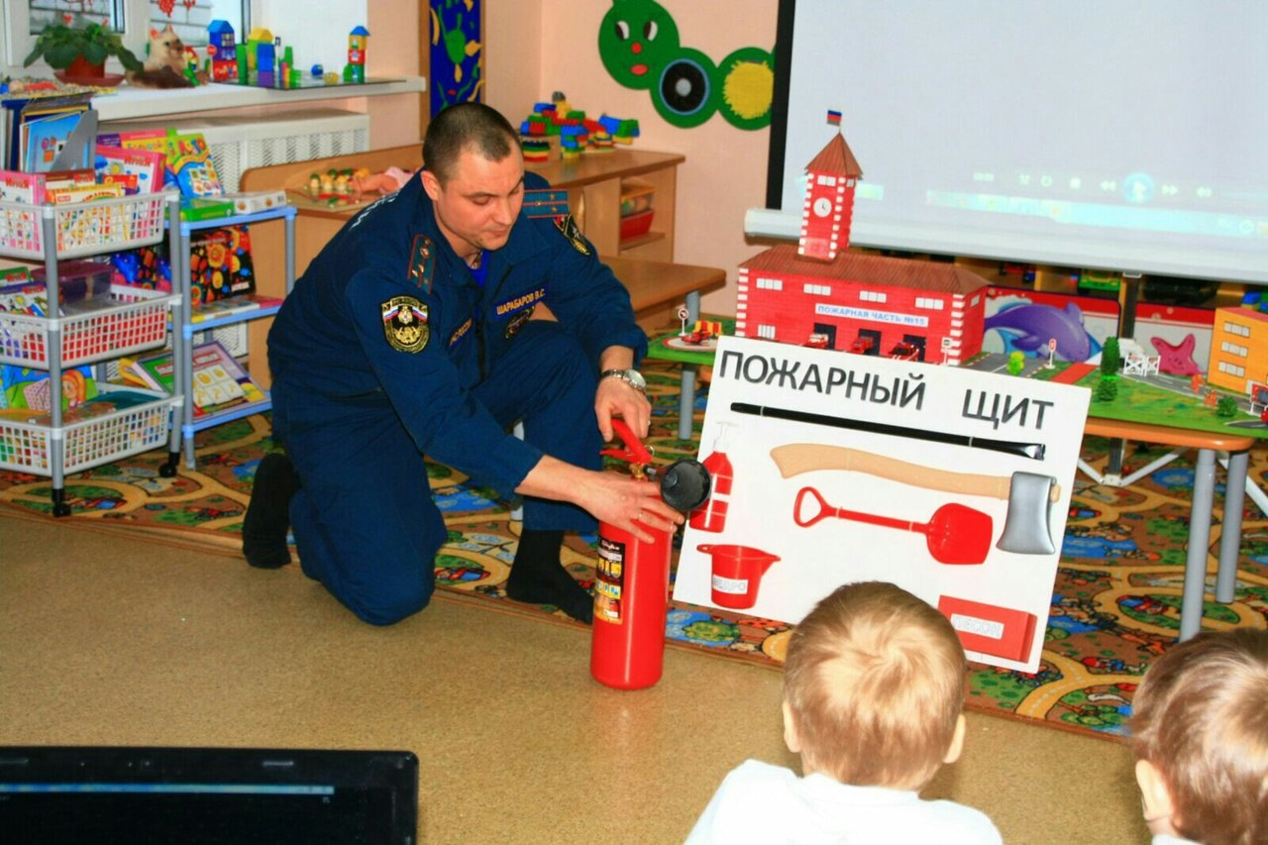
Встреча с сотрудниками в МЧС в саду

Правила поведения в критической ситуации
Важно не только постоянно повторять, как нужно обращаться с пожароопасными вещами, но и объяснять, как правильно вести себя при возникновении пожара. Возгорание может возникнуть по независимых от человека условий. Правильное поведение в критической ситуации может спасти жизнь.

Что делать, если рядом нет взрослых
Ребенок должен знать, что тушение пожара – это дело взрослых. Ребенок не должен предпринимать никаких мер. Но научить малыша набирать на телефоне 01, чтобы сообщить о возгорании, это обязанность каждого взрослого.
Обучение детей дошкольного возраста пожаробезопасному поведению включает в себя изучение и закрепление основных правил действия при возгорании:
- Нельзя поддаваться панике.
- В первую очередь набрать 01, сообщить свое имя и точный адрес.
- Сообщить о происшедшем соседям.
- Не пытаться погасить огонь самостоятельно, сразу же покинуть помещение, прикрыв нос влажной тканью.
- Если нет возможности выйти из квартиры, нужно выбежать на балкон, плотно закрыть дверь и позвать на помощь взрослых.
Обратите внимание! Категорически запрещено во время пожара пользоваться лифтом.

Что делать, если загорелась одежда на человеке
Детям важно объяснить правила поведения при возгорании одежды. Они должны знать, что в этот момент категорически нельзя бежать. Огонь будет разгораться еще сильнее. Нужно постараться ка можно быстрее сбить пламя, упасть на землю, кататься, чтобы затушить.
Если человек находится в помещении, нужно набросить на него плотное одеяло, чтобы преградить доступ кислорода к пламени.

Памятка для детей при возникновении пожара
Сотрудники МЧС рекомендуют не только регулярно включать в план занятий в детских садах уроки про ППБ, но и обеспечить наглядные презентации. У детей перед глазами всегда должно быть визуальное изображение правил поведения при возгорании.
Памятка может быть сделана как в виде плаката, так и в виде поделок, которые могут сделать сами малыши.
Правила пожарной безопасности для детей – важный элемент познавательной деятельности в ДОУ. От того, как малыш освоит материал и сможет его применить в случае критической ситуации на практике, может зависеть жизнь

